2023

Версия 1.2

РУКОВОДСТВО ПОЛЬЗОВАТЕЛЯ по подаче заявки для занесения товарной номенклатуры в единый каталог товаров

## Подача заявки товарной номенклатуры через справочник

Справочник общий и доступен для всех пользователей системы одинаково. Каждый пользователь может оприходовать любой товар который содержится в справочнике. При отсутствии товара в справочнике пользователь может оставить заявку на добавление товарной номенклатуры в системе. Подача заявки по занесению товарной номенклатуры в каталог товаров осуществляется в Кабинете налогоплательщика (далее КН, система) в модуле «ЭТТН» раздел «Справочники» блок «Товары».

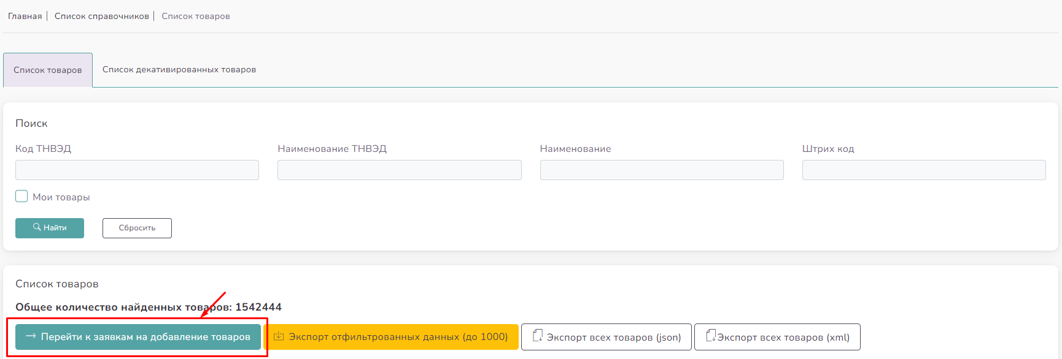

Рисунок 1. Список товаров

После перехода в «Список заявок» путем нажатия кнопки «Перейти к заявкам на добавление товаров», пользователю открывается список ранее отправленных заявок с их фильтраций по основным реквизитам, а также возможность оставить заявку по занесению товарной номенклатуры в каталог товаров.

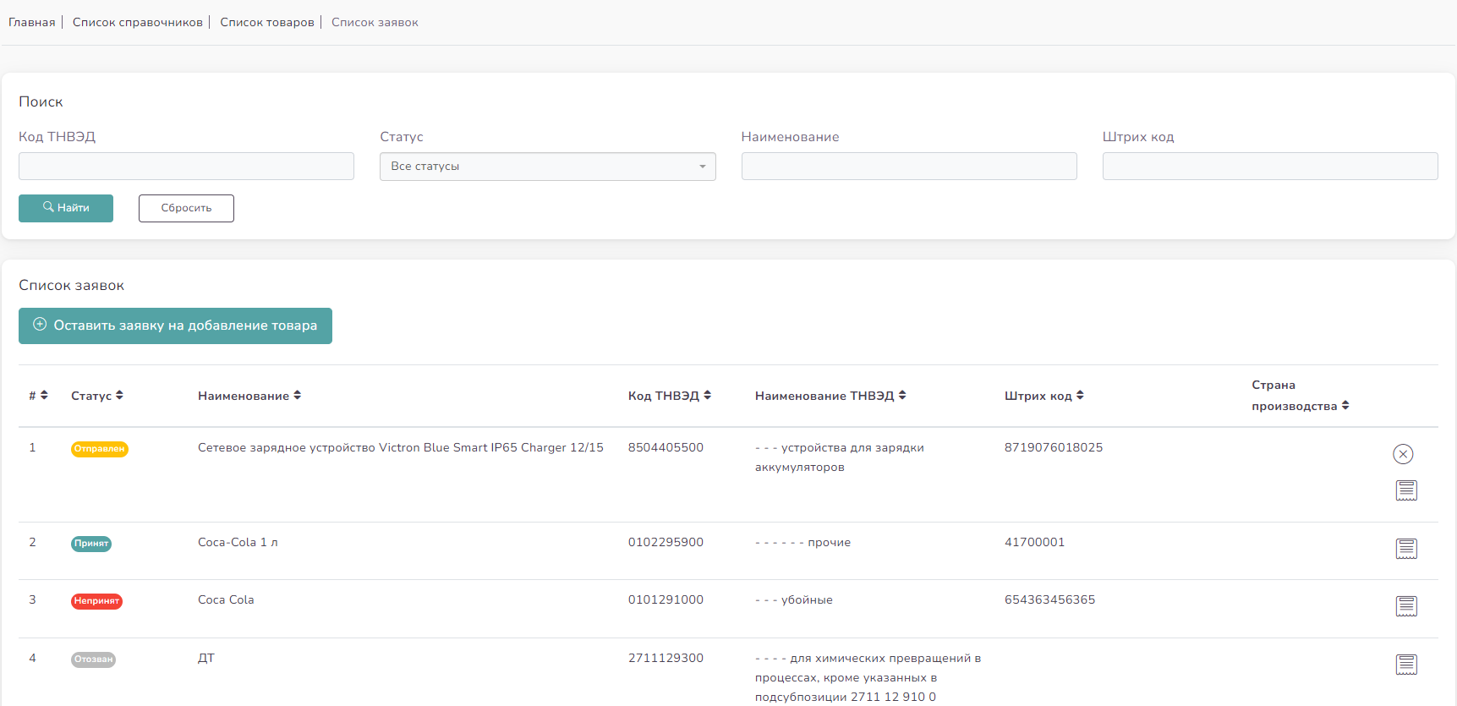

Рисунок 2. Список заявок

Для создания заявки пользователь системы должен перейти в окно «Добавление записи», путем нажатия кнопки «Оставить заявку на добавление товара».

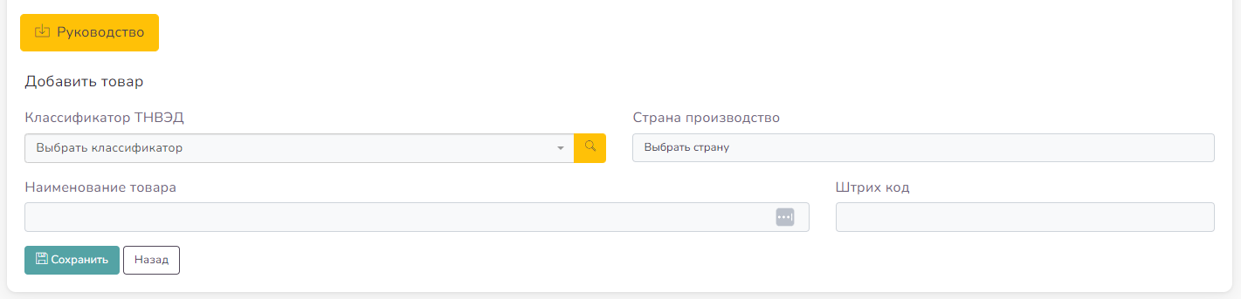

Рисунок 3. Создание заявки

После перехода на данное окно, пользователь должен заполнить следующие поля и сохранить.

1. Классификатор ТНВЭД (Обьязательное поле)

2. Страна производство (Обьязательное поле для определенных товаров)

3. Наименование товара (Обьязательное поле)

4. Штрих код (Необьязательное поле)

## Рекомендации заполнения полей заявок

2.1 Классификатор ТНВЭД

Пользователь должен заполнить данное поле цифрами с длиной 10 символов и идентифицировать товар по данному классификатору путем нажатия желтой иконки поиска и выбрать значение в выпадающем списке.  
  
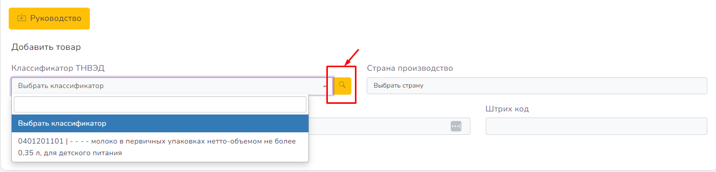  
Рисунок 4. Подбор ТНВЭД

Ознакомиться с полным списком ТНВЭД можно в справочнике  
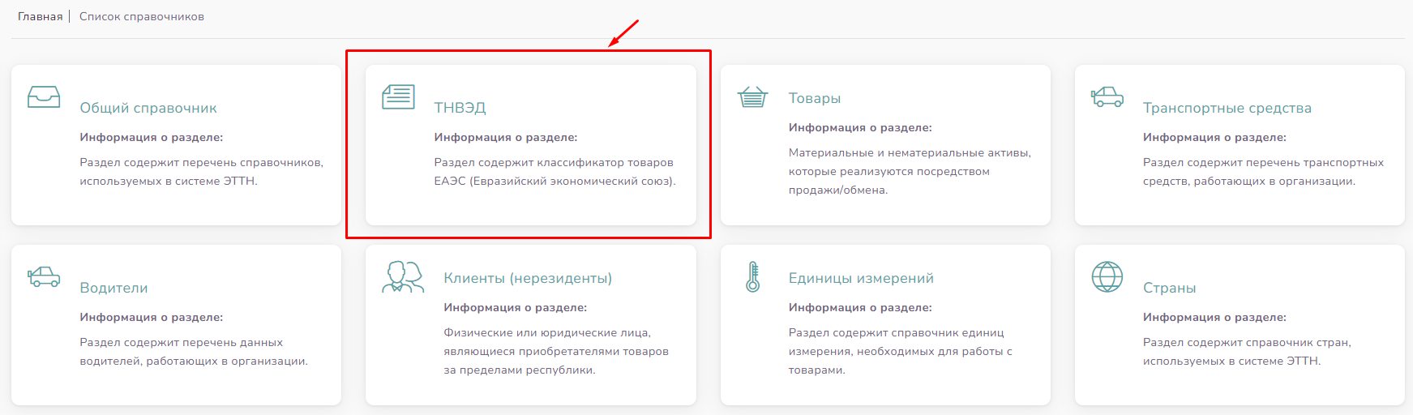  
Рисунок 3. Справочник ТНВЭД

В случае введении корректного ТНВЭД кода но не найден в справочнике то необходимо обратиться в Управление Цифровой Трансформации  
Контакты: 61-05-09, 61-15-72

http://www.eurasiancommission.org/ru/act/trade/catr/ett/Pages/default.aspx

2.2 Страна производство

Пользователь должен заполнить данное поле

* 1. Наименование товара:

Руководство заполнения наименования товара

* Не рекомендуется указывать *только* абстрактные наименовании, общие названия товаров. (Молоко, Хлеб, Запчасть, Вода, Тетрадь).
* Ограничение по длине наименования 200 символов.
* Не рекомендуется сокращать наименование товара, если не превышает ограничение символов.
* Наименование не должен начинаться с цифр или знаков кроме букв (1, 2, 3, "", «»).
* Не рекомендуется в наименовании указывать артикулы, коды, цифровые обозначения, которые используется в пределах одной компании.
* Порядок наименования: Вид, Торговое наименование, Спецификации, Масса Нетто, *Вид упаковки, *Производитель.
* Наименование должен содержать следующие информации:

|  |  |
| --- | --- |
| **Вид** | Подсолнечное масло «Слобода» рафинированное дезодорированное 1л |
| Сигареты Winston Purple Mix |
| Вино Revaz Lomtadze Saperavi Красное Сухое 13,5% 0,75л |
| Минеральная вода "Ысык-Ата" газированная 1.5 л. ПЭТ |
| Сырок Чудо творож глазированный ванильный 23% 40г Бишкексут |
| **Торговое наименование** | Подсолнечное масло «Слобода» рафинированное дезодорированное 1л |
| Сигареты Winston Purple Mix |
| Вино Revaz Lomtadze Saperavi Красное Сухое 13,5% 0,75л |
| Минеральная вода "Ысык-Ата" газированная 1.5 л. ПЭТ |
| Сырок Чудо творожок глазированный ванильный 23% 40г Бишкексут |
| **Спецификации** | Подсолнечное масло «Слобода» рафинированное дезодорированное 1л |
| Сигареты Winston Purple Mix |
| Вино Revaz Lomtadze Saperavi Красное Сухое 13,5% 0,75л |
| Минеральная вода "Ысык-Ата" газированная 1.5 л. ПЭТ |
| Сырок Чудо творожок глазированный ванильный 23% 40г Бишкексут |
| **\*Масса нетто и т.п.** | Подсолнечное масло «Слобода» рафинированное дезодорированное 1л |
| Сигареты Winston Purple Mix |
| Вино Revaz Lomtadze Saperavi Красное Сухое 13,5% 0,75L |
| Минеральная вода "Ысык-Ата" газированная 1.5 л. ПЭТ |
| Сырок Чудо творож глазированный ванильный 23% 40г Бишкексут |
| **\*Вид упаковки** | Пиво Жигулевское 1,25л ПЭТ |
| Энергетический Напиток СОВА классический 0,45 л ж/б |
| Томаты Mikado черри марин 370г ст/б |
|  |
|  |
| **\*Производитель** | Спред сливочный ВМ 61,5% 180г **Бишкексут** |
|  |
|  |
|  |
|  |
|  |

**\*Масса нетто и т.п.** - Единицу измерения следует указать на русском или на международном обозначении.

Пример: Литр (л - русское обозначение,

L или l - международное обозначение)

**\*Вид упаковки** - Если для одного вида товара имеется несколько разных упаковок

Примеры:

ПЭТ – пластиковая бутылка,

ж/б – железная банка,

ст/б – стеклянная бутылка.

**\*Производитель** - Если товар не имеет торгового наименования косвенно указывающего производителя товара либо спецификация имеет схожие название с другими смежными товарами.

* 1. Штрих код (GTIN)

Данное поля обязательно для заполнения только для маркируемых товаров (табак, алкоголь и т.п.) и для товаров, у которых есть GTIN. Длина данного поля должна составлять 8, 12, 13, 14 символов.

Штрих код товара вы можете проверить на сайтах  
 <https://gepir.gs1.org/index.php/search-by-gtin>

http://ru.disai.org/accreditation_check/search_by_GTIN

Официальный представитель сайта GS1  
 http://gs1kg.org/

На заметку: Штрих кода начинающиеся с цифры «2» (префиксы с 200 по 299). Это коды для внутреннего использования предприятиями для собственных целей. Любое предприятие любых регионов мира, а также частные лица могут использовать их как угодно, по своему усмотрению, но исключительно в своих внутренних целях. По данной причине запрещены для внесения в каталог и будет автоматически отклонена оператором ГНС.

После нажатия кнопки «Сохранить» данная заявка поступит оператору ГНС для принятия решения о внесении в единый каталог товаров.

Раздел в «Список заявок» отражаются все ваши запросы по добавлению номенклатуры товаров и их статусы.

## Рассмотрение заявок оператором ГНС

Существуют 4 основных статуса:

1.  – статус означает, что данная заявка была отправлена для принятия решения и находится в обработке. Срок обработки 1 – 3 рабочих дней;
2.  – статус означает, что данная заявка была обработана и по ней было принято решение о добавлении ее в единый каталог товаров. После принятия заявки, номенклатура будет доступна для оприходования в течении 2х часов;
3.  – статус означает, что данная заявка была отклонена.
4.  – данный статус появится после удаления отправленных заявок путем нажатия кнопки в списке заявок.

Существует возможность детального просмотра заявки . В случае, если статус «Непринят» в детализации будет указана причина отказа.

Основанием отказа могут быть следующие причины:

1. Номенклатура не соответствует действительности
2. Ошибочно указаны спецификации товара
3. Некорректный подбор ТНВЭД кодов
4. Дублирование товара, т.е. данный товар уже занесен в реестр (по GTIN, по наименованию товара);
5. Корректность заполнения наименования товара по руководству;
6. Не указан штрих код (GTIN) для товара имеющего штрих кода;
7. Некорректный штрих код

## Пакетная занесение товаров в справочник

Если количество товаров для добавления в справочник превышает 200 записей, то можно обратиться к операторам ГНС для автоматического добавления в эксель файле . Необходимо подготовить по шаблону ниже выслать на whatsapp номер

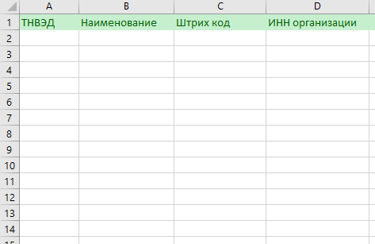

*Рисунок 4. Шаблон пакетной заявки*

## Корректировка товарной номенклатуры

При обнаружении неактуальной товарной номенклатуры в общем справочнике, пользователь может сообщить операторам ГНС по рабочим номерам либо обратиться с официальным письмом в Отдел Прослеживаемости Товаров. При положительном решении будет произведена процедура корректировки товаров. Некорректные номенклатуры рекомендуется отправить в excel файле с guid кодами. Процедура корректировки товара производится путем деактивации старых номенклатур и оставление новой заявки на добавление товарной номенклатуры.